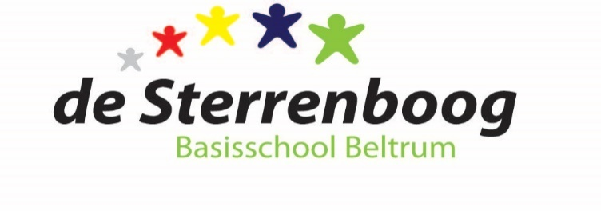

MEDEZEGGENSCHAPSRAAD
basisschool de Sterrenboog

E-mail: mr@desterrenboog.nl

Beste MR-leden, beste belangstellenden,

Hierbij worden jullie uitgenodigd voor de MR-vergadering op maandag 23-03-2020
om 19.15 uur in de IB-kamer van basisschool de Sterrenboog.

(Opmerking: Belangstellenden zijn voor het openbare gedeelte van de vergadering altijd welkom, mits vooraf bij de voorzitter aangemeld.)

Agenda
- Opening | Voorzitter
- Mededelingen Directie | Directie
- Vakantierooster 2020-2021 incl. studiedagen | Directie
- Evaluatie ouder-kind-gesprekken/ nieuw rapport | Directie
- Protocol luizen | Directie
- Formatie voor volgend jaar | Directie
- Notulen MR-vergadering d.d. 27-01-2020 | Voorzitter
- Ingekomen/uitgegane post | MR
- Terugkoppeling Personeelsvergaderingen | PMR
- Instemmen vaststelling of wijziging schoolplan (1 keer in de 4 jaar) (heeft in 2019 plaats gevonden; komt in 2023 weer op de agenda)
- Evalueren en bijstellen Schoolondersteuningsprofiel de Sterrenboog (heeft in 2019 plaatsgevonden; komt in 2021 weer op de agenda)
- Trendanalyse medio toetsen | PMR (Ingrid)
- Verkiezingen MR/ samenstelling van de formatie (PMR)  PMR Ingrid Papen is aftredend en herkiesbaar? | MR
- Datum volgende vergadering (18-05-2020) | Voorzitter
- Rondvraag  - Vraag ouder (tijdens een erg natte ochtend): groep 4-8 staat voor schooltijd in de regen -> zou er een afdak kunnen komen?  Tevens vindt men het een rommeltje met de fietsen. Zou er een fietsenstalling kunnen komen (voor netheid en tegen regen)? | Voorzitter
- Sluiting | Voorzitter

